江 西 理 工 大 学

本 科 毕 业 设 计（论文）

题 目：高温摩擦磨损试验机-主机部分（上试样）

专题题目：

学 院： 机电工程学院
专 业： 机械设计制造及其自动化
班 级： 142班
学 号： 24号
学 生： 张池

指导教师： 黄丽容 职称： 副教授
指导教师： 职称：

时间： 2018 年 5 月 30 日

江西理工大学 机电工程 学院 2018 届
本 科 毕 业 设 计（论文）任 务 书

题 目：高温摩擦磨损试验机-主机部分（上试样）

专题题目（若无专题则不填）：

原始依据(包括设计（论文）的工作基础、研究条件、应用环境、工作目的等)：
摩擦磨损问题普遍存在于人类物质活动的各个方面。如与我们生活相关的汽车、发电设备、冶金、铁道、宇航、电子和农机等各方面的机械都大量存在着摩擦学的问题。据估计，全世界大约有1/2~1/3的能源以各种形式消耗在摩擦上，假如从摩擦学方面采取正确的措施，就可以大大节约能源消耗。磨损是机械零部件3种主要的失效形式之一，可想而知它所导致的经济损失是多么巨大的，大约有80%的机械零件由于各种磨损导致失效。特别是随着人类物质文明的进步和工业技术现代化的发展，机械设备的开发使用普遍趋向于重载、高速、高效率化，怎样控制和改善机械的摩擦磨损状况且提高其使用寿命和工作可靠性，已成为机械工业技术人员必须关注的问题，并促使其研究不断的深入和发展。
摩擦学是由多学科组成的综合性和实践性很强的应用科学，以机械学、表面科学与技术、摩擦学材料、摩擦化学为主。为了更好的研究材料摩擦磨损行为，科学家通过借助摩擦磨损试验机来测量摩擦副的摩擦磨损特性等一系列参数。
传统摩擦磨损试验机，其测试原理是基于传统的测试系统理论，一般采用不连续测定法，如试验前后称重，测定体积变化等等，测量仪器多采用基于模拟技术的记录仪如电压是记录仪、电流是记录仪，甚至采用人工读数。这种方式的摩擦测试往往不能体现摩擦学的系统性和时变性，其测量结果也无法反映极短周期内发生的变化，研究摩擦磨损问题时忽略其随时间所发生的变化，回导致试验结果的误差乃至错误结论。这种基于模拟技术的检测系统自动化程度低，结构复杂。
随着计算机的普及，出现了利用计算机辅助摩擦磨损试验机的试验机，这种试验机多采用“传感器+信号调理+数据采集卡+软件”这样一种基于模数采集卡的基本形式。来自传感器的微弱信号经过后面配接的信号调理电路的放大和预滤波后输出标准的模电信号，经传输导线送入计算机中的数据采集卡采样、A/D转换后，存储于计算机中运行分析与处理，以适当的形式输出、显示或记录测量结果。
目前，国外只有美国、日本、瑞士等少数几个国家有摩擦磨损试验机的专业生产企业，而济南试金集团是国内最早研制和生产的摩擦磨损试验机的厂家。本实验设计的环快摩擦磨损试验机主要用于测试在不同速度、较小载荷条件下各种材料和润滑剂的摩擦性能，然后进行摩擦磨损机理的研究。该试验机的优点在于体积小、机械传动结构简单、试件装夹方便、便于不同材料的摩擦学性能测试。它摒弃了现有摩擦磨损实验机复杂构造 ，既节约材料却又能保持测试精度。

主要内容和要求：（包括设计（研究）内容、主要指标与技术参数，并根据课题性质对学生提出具体要求）：
1.设计内容：
设计一台摩擦试验机，主要包括：
（1）拟定试验机的总体方案，各部件结构设计与计算；
（2）进行各分系统的设计，包括运动部分和动力部分；
（3）选择一个主要零件制定加工工艺。
2.主要指标与技术参数：
最大试验力(kN)： 5
主轴转速范围(r/min)： 0~1500
加载力范围(N): 40
试件尺寸(mm): 30X5
3.设计要求：
（1）用pro/e绘制三维立体图，并对主要零件出工程图；
（2）手绘摩擦试验机的总装配图；
（3）绘制主要零件机械加工工序卡。

日程安排：
2018年3月19日~2018年3月30日 查阅资料，写开题报告；
2018年3月31日~2018年4月27日 根据主要指标和技术参数进行设计；
2018年4月28日~2018年5月11日 画图
2018年5月12日~2018年5月31日 写毕业论文、准备答辩
2018年6月1日~2018年6月3日 指导教师和评阅教师完成对本科毕业设计（论文）的评阅工作
2018年6月 答辩
主要参考文献和书目：
[1] 邱宣怀.机械设计.第四版. 高等教育出版社,2003.4
[2] 龚湘义. 机械设计课程设计指导书. 第二版.高等教育出版社, 2004.4
[3] 徐景.机械设计手册[M].北京：机械工业出版社,1992.
[4] 机械零部件设计. 机械工程手册 第2版. 机械工业出版社,1996.9
[5] 单耀祖.材料力学[M].北京：高等教育出版社,2003
[6] 张建中. 机械设计基础课程设计. 中国矿业大学出版社, 2005.2
[7] 哈尔滨工业大学 龚湘义. 机械设计课程设计图册.第三版. 高等教育出版
社,2004.1
[8]杜君文主编.机械制造技术装备及设计.天津大学出版社,1998.
[9] 洪家娣,李明,黄兴元.机械设计指导.江西高校出版社,2011
[10] 范祖尧主编.现代机械设备设计手册.北京:机械工业出版社,1996.
[11] 徐灏主编. 机械设计手册（第四版）.北京:机械工业出版社,1991.
[12] 于泓主编.机械制造工艺学.西安:西北工业大学出版社,2015

指导教师（签字）：
年 月 日

注：本表可自主延伸，各专业根据需要调整。
江西理工大学 机电工程 学院 2018 届
本 科 毕 业 设 计（论文）开 题 报 告

学号：1420142351 姓名：张池 班级：机制142班

题 目：高温摩擦磨损试验机-主机部分（上试样）
专题题目（若无专题则不填）：
本课题来源及研究现状：
1.课题来源
摩擦学（tribology）是以做相对运动或相互作用的两物体之间的相互作用表面上的性质为主要研究内容的学科，包括摩擦磨损和润滑等^{[1]}。摩擦学研究的主要目的是尽可能节约资源，减少工业生产中的能源消耗，改善人类的生命和生活质量^{[2]}。它涉及的范围极其广泛，只要是生产生活中所见到的具有相对运动或者相对运动趋势的接触表面之间就肯定会发生摩擦磨损现象。
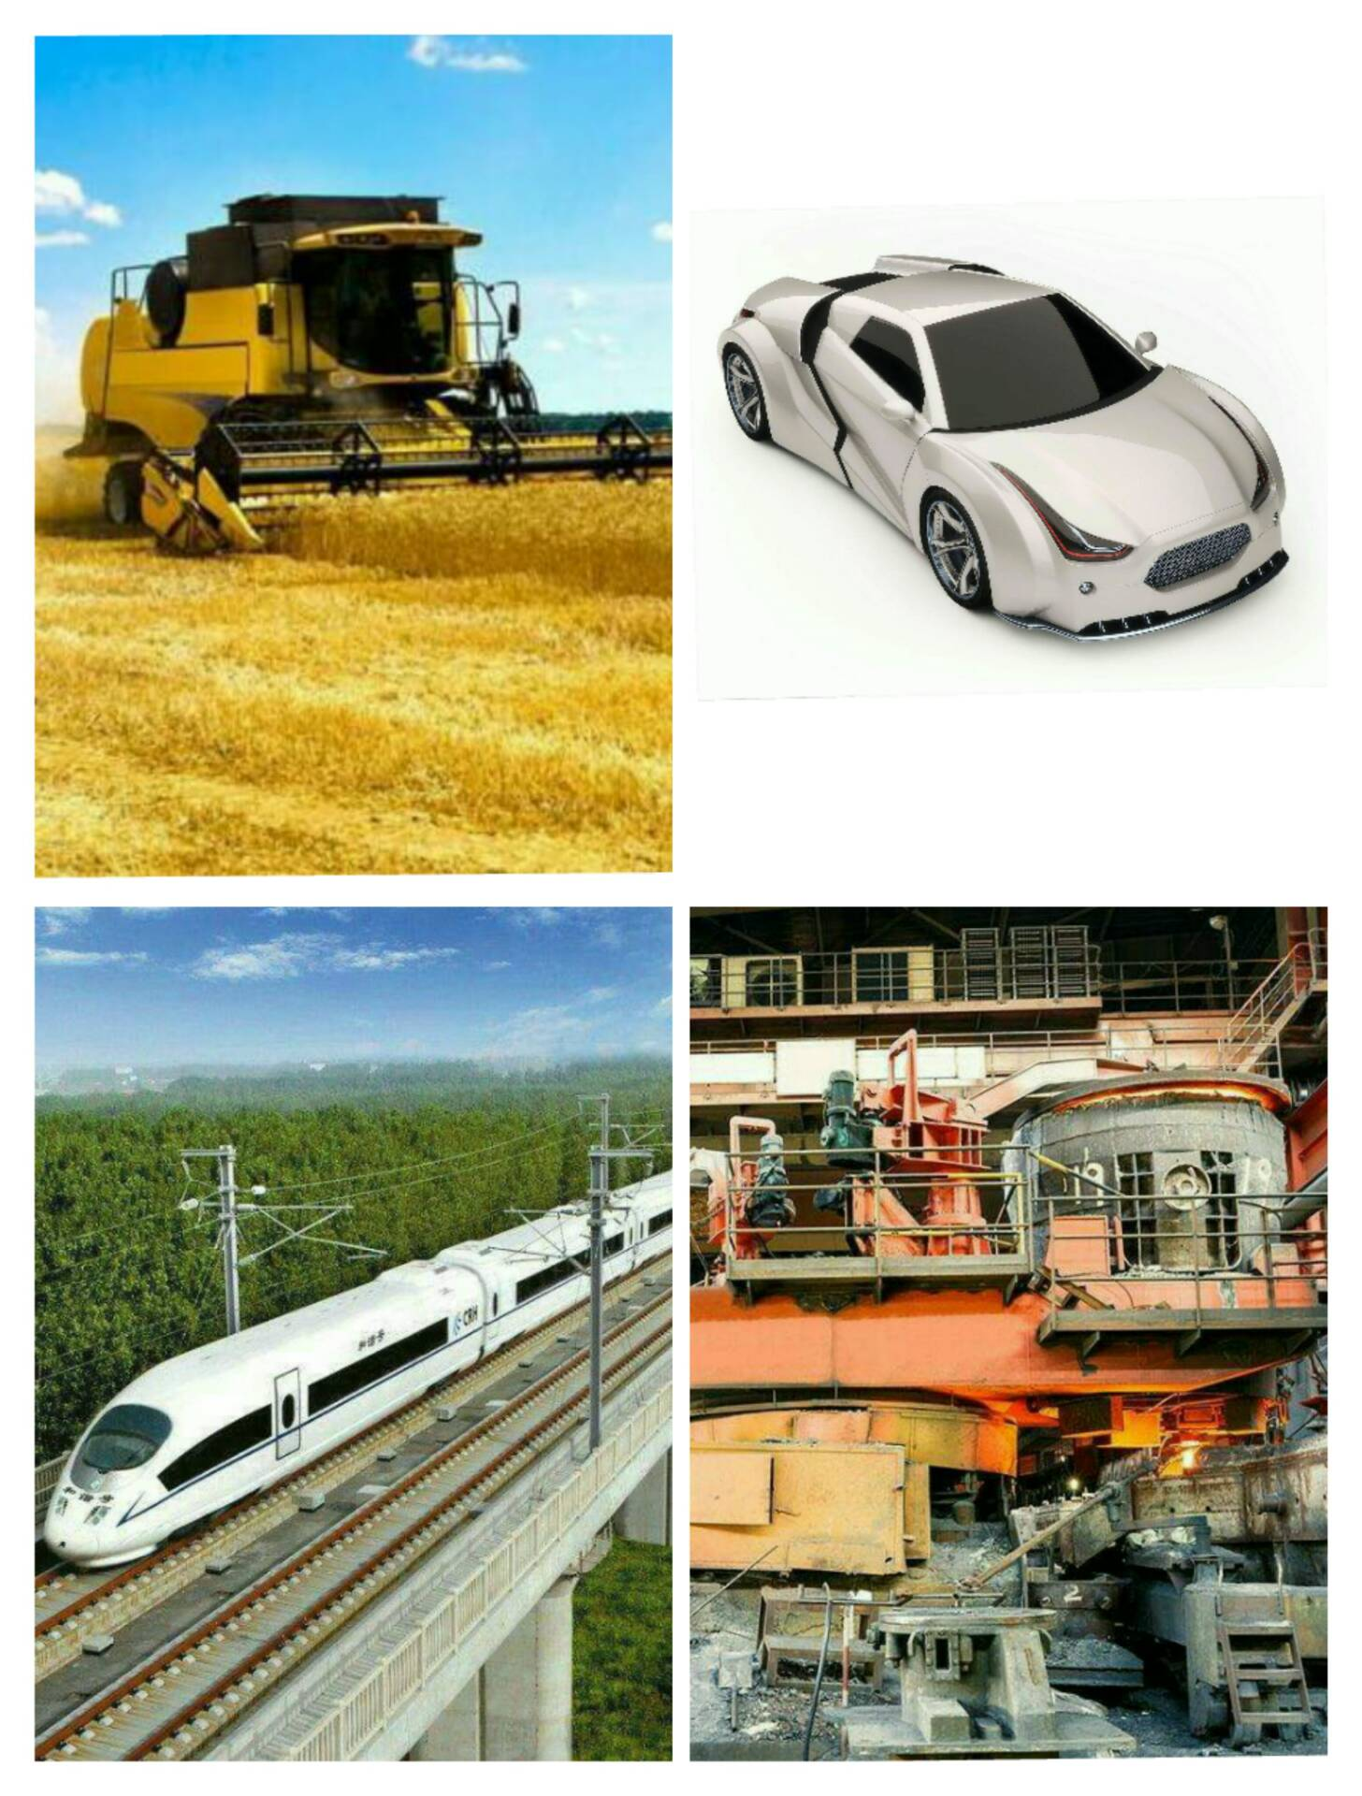
图1-1
摩擦学问题普遍存在于人们日常生活和工作中的各个地方，比如农机、汽车、高铁、航天航空和冶金等相关机械都离不开摩擦学的知识（如图1-1所示）。根据专业人士所做的估计，全球消耗在摩擦上的能源总量是不容乐观的，它们以大量各异的方式存在着，占据总能源的一半以上^{[3]}。如果能利用好摩擦学相关的科学知识，运用科学有效的方法，就能为人类节约大量的能源，减少能源的耗损，造福子孙后代。磨损在本科期间学习中了解到，它是机械零件工作过程中所存在的三大主要的失效形式的一种，由此可见，因磨损所直接或间接导致的经济和物质浪费是极其庞大的，因为形式各异的磨损所造成的机械零件的失效大概占据总量的八成。
而且需要特别指出的是，伴随人类物质文明的快速进步，当今世界工业技术飞速发展并不断创新，科学技术现代化要求机械行业从业人员不断做出高速、高效、趋于重载的设备革新。那么怎样有效控制和改善各领域行业相关机械的摩擦磨损状况就成为重中之重的问题，是机械行业相关从业人员需要重点解决的问题，通过改进此类问题，就可以更好的增长机械设施的使用寿命，增加设备工作时的准确性与可靠性。
摩擦学是由很多涉及各种行业领域的其他学科所组成的应用科学，而不是单一的一个学科门类，它具有很强的综合性和实践性，也因此而具有超越其他学科的复杂性和繁琐性。摩擦学的主要组成内容包括机械学的相关学科知识、材料学的相关学科知识、表面科学的相关学科知识、化学的相关学科知识等^{[4]}。摩擦磨损试验需要考虑的不仅仅是摩擦磨损这个直观的现象，而且包括探究与之相关的影响因素和机理，还包括相关材料的耐磨性研究等。怎样才能快速准确地得到摩擦磨损过程中的各个参数的即时变化是一个十分关键而又复杂的问题，因为摩擦磨损现象是非常繁杂的，影响因素异常之广，摩擦磨损的条件也是千变万化的，所进行试验的方法和所采用的装置也有很多种，这些都是在当中需要考虑的问题。
摩擦磨损问题的机理是研究相关问题的基础，另外与之相关的滑动速度、温度等影响因素也是研究该问题必须要探究明白的，这对于在摩擦学研究中具有的重要性不言而喻，行业从业人员常常通过借助摩擦磨损试验机来探究摩擦副运动过程中的重要的一些相关特性和参数，而高温摩擦磨损试验机又是其中非常重要的一类试验机，由此可见，对高温摩擦磨损试验机的设计、创新和改进的意义非常迫切。
2.研究现状
传统摩擦磨损试验机，其采用的相关检测理论大多数都是根据以往的测试的一些方法理论，它们往往准确度不高，试验结果也很难达到要求，像在试验前后测量试样重量、体积的改变等。测量所使用的记录仪精确度不高，更有甚者受条件限制，试验人员只能用人工读数，因此也就很难表现出摩擦磨损时随时间不断变化的瞬时时变性和测试的系统性，也就限制了人们对相关问题的准确探究，不利于解决实际问题，这些试验得到的数据不能表现出试验过程中发生的瞬时变化，这会影响实验结果的科学性，甚至得出错误的试验结论。这种基于模拟技术的检测系统自动化水平不高，而且构造也很繁杂，是需要行业相关人员不断做出改进和创新的。
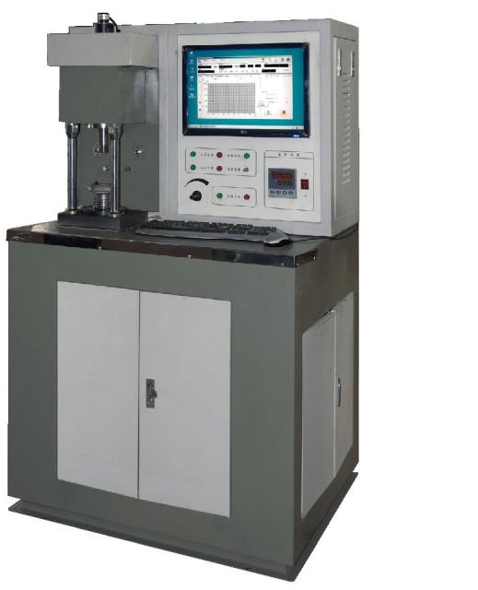
图1-2 计算机辅助式摩擦磨损试验机
经过科学技术的不断发展，计算机在科学研究中的应用也越来越广泛，科学技术人员设计了采用计算机相结合的试验机（如图1-2所示），此类试验机大多是用“计算机+信号调理+传感器+数据采集”的方式，减少了人为因素的影响，提高试验精确度^{[5]}。传感器接收的细小信号，被随后的电路放大后，再经过滤波就会输出对应的信号，计算机采样、A/D转换后，在计算机中分析和处理，经合适形式输出相应结果（如图1-3所示）。这种采用结合计算机的试验机不仅自动化程度非常高，便于收集和处理相关试验数据，而且也达到了比较好的精确性和可靠性。
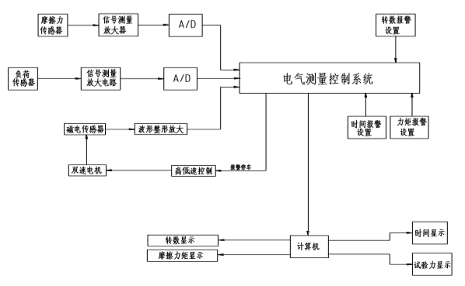
图1-3 摩擦磨损试验机的信号传输系统
十九世纪初，全世界的首台磨损试验机诞生，在经过了半个世纪之后，相关行业领域已经出现了百花齐放的景象，在十九世纪七十年代，美国《摩擦磨损装置》书作中统计了一百多种比较成熟的常温摩擦磨损试验机，这些试验机在各领域中广泛应用，但是其中测试高温环境的摩擦磨损试验机却屈指可数。现今，西方仅有美国、德国等个别具有较高制造摩擦磨损试验机的水平的国家，而在亚洲除了日本之外，就是我国的山东济南试金集团有限公司领先进行了摩擦磨损试验机的研发设计和制造，其生产的SJ牌高温摩擦磨损试验机广泛应用于相关领域内（如图1-4所示），但是该产品具有结构复杂、操作繁琐、价格昂贵等一系列问题，都是需要不断改进与创新的。
本次毕业设计所设计的高温摩擦磨损试验机就是用来探究在高温工况下的多种相对滑动速度、施加不同载荷时试样的相关摩擦磨损数据，用于有关机理的探究。该试验机的优点主要在于它的整机体积小、机械传动结构更加简单、试件装夹方便且可进行多种尺寸试样的试验、便于不同材料的摩擦学性能测试。它摒弃了现有摩擦磨损实验机结构复杂、试件装夹不便和操作复杂等缺点，达到了既节约材料却又能保持测试可靠性、稳定性和精确性的有益效果，从而能够实现准确评价工程材料在高温工况下的摩擦学性能。
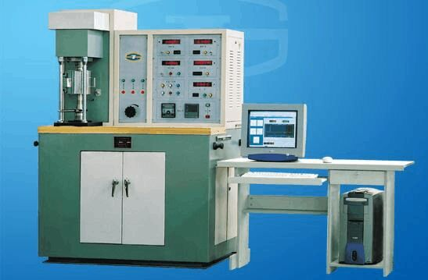
图1-4 SJ牌高温摩擦磨损试验机
课题研究目标、内容、方法和手段：
1.研究目标：
本课题的研究目标是设计一台主要用于测试在较高温度、不同速度、较小载荷条件下各种材料和润滑剂的摩擦性能的摩擦磨损试验机，进而通过对摩擦磨损现象及其本质进行研究，正确地评价各种因素对摩擦磨损性能的影响，从而确定符合使用要求的摩擦副元件的最优参数。
2.研究内容、方法和手段：
本论文主要针对高温摩擦磨损试验机主机部分的上试样部分进行相关的优化设计，设计一台主要用于探究不同材料在高温工况下的多种相对滑动速度、施加不同载荷时试样的相关数据的摩擦磨损试验机，在此基础之上，通过对摩擦磨损和其机理做出相关的对比研究与分析，有效地评价不同变量对相关性能指标的不同作用，进一步探究有利于生产实际的相关参数。因此，本论文主要针对以下几个方面进行相关研究：
- 高温摩擦磨损试验机相关影响因素的分析，通过对试验机相关影响因素的分析，明确具有较大影响的相关因素，有助于后续试验机的结构设计和方案优化，才能降低干扰因素对摩擦磨损试验机设计的影响，才能达到简化试验机结构的效果。
- 高温摩擦磨损试验机整体结构的设计与分析，通过分析主要技术性能指标，设计具有行业竞争优势的试验机结构，设计一台体积小、机械传动结构简单、试件装夹方便、便于不同材料的摩擦学性能测试的高温摩擦磨损试验机。
- 高温摩擦磨损试验机上试样加载装置的设计与分析，试验机加载部分关乎整个摩擦磨损的试验效果，对加载力大小的控制，直接影响上下两试样之间摩擦力的大小，因此，上试样加载装置的设计是具有重要作用的。
- 高温摩擦磨损试验机上试样夹具部分的结构优化，试验机的夹具对上下两试样的接触面的接触情况有着重要的影响，需要设计具有装夹方便、定心准确的夹具，同时夹具的整体结构不能过大，以便于加热箱的安装。
设计（论文）提纲及进度安排：
1.设计（论文）提纲：
第一章 绪论
1.1概述
1.2国内外研究现状
1.3摩擦磨损试验机的分类
1.4论文主要研究内容
1.5本章小结
第二章 高温摩擦磨损试验机的影响因素
2.1试样材料的影响
2.2施加载荷的影响
2.3滑动速度的影响
2.4表面粗糙度的影响
2.5温度的影响
2.6本章小结
第三章 试验机整体结构设计与分析
3.1主要技术指标
3.2方案对比
3.2.1卧式高温摩擦磨损试验机
3.2.2销盘式高温摩擦磨损试验机
3.2.3立式高温摩擦磨损试验机
3.3方案设计
3.3.1要解决的技术问题
3.3.2技术方案
3.3.3工作原理
3.3.4测试参数及相关计算
3.3.5有益效果
3.4本章小结
第四章 上试样加载装置的设计与分析
4.1加载装置的主要技术指标
4.2加载方式的分类
4.2.1机械式加载
4.2.2液压式加载
4.2.3电磁式加载
4.3加载方式的确定
4.4伺服电动缸的选型
4.5伺服电动缸的相关计算
4.6本章小结
第五章 夹具的对比与选择
5.1方案对比
5.2夹具的选择
- 总结和展望
2.进度安排
2018年3月19日~2018年3月30日 查阅资料，写开题报告；
2018年3月31日~2018年4月27日 根据主要指标和技术参数进行设计；
2018年4月28日~2018年5月11日 画图
2018年5月12日~2018年5月31日 写毕业论文、准备答辩
2018年6月01日~2018年6月03日 指导教师和评阅教师完成对本科毕业设
计（论文）的评阅工作
2018年6月 答辩
主要参考文献和书目：
- 李霞,许志庆,杨勇.高速摩擦磨损试验机的总体设计[J].中国仪器仪
表,2003(10):19-21.
- 成大先.机械设计手册.6版.北京:化学工业出版社,2017.
- 宋超.多功能传动摩擦试验台的研发[D].重庆:重庆大学,2015.
[4] Joachim Domeier,Ann Arbor.Four Ball Wear and Friction Test Apparatus:US,6857306B2[P].2005-07-26.
[5] 刘永平,龚俊,辛舟,侯运丰.往复式摩擦磨损试验机及其计算机控制系统设计[J].仪器仪表学报,2010,31(08):1750-1755.
[6] 王文斌.多功能旋转式摩擦磨损试验机的研制[D].北京交通大学，2017.
[7] 王伟.多功能摩擦磨损试验机的设计研究[D].南京林业大学,2016.
[8] 赵亮.摩擦试验机概述[J].中小企业管理与科技(下旬刊)，2009（04）：251-252.
[9] 艾薇,高志,潘红良,张菁菁,艾红.带自调整装置的摩擦磨损试验机设计与试验[J].农业机械学报,2006(02):132-135.
[10] 桂长林,沈健.摩擦磨损试验机设计的基础 Ⅰ.摩擦磨损试验机的分类和特点分析[J].固体润滑,1990(01):48-55.
[11] M.H. Mosarof,M.A. Kalam,H.H. Masjuki,Abdullah Alabdulkarem,M. Habibullah,A. Arslan,I.M. Monirul. Assessment of friction and wear characteristics of Calophyllum inophyllum and palm biodiesel[J]. Industrial Crops &amp; Products,2016,83.
[12] 翟利刚. 基于LabVIEW的摩擦磨损试验机数据采集系统设计[D].河北科技大学,2015.
[13] 潘俊锋.重负荷往复摩擦磨损试验机关键技术研究[D].合肥工业大学，2015.
[14] 高帅.往复式摩擦磨损试验机设计及关键技术研究[D].大连交通大学，2013.
[15] 刘立平.往复式摩擦磨损试验机的研制[D].兰州理工大学,2006.
[16] 徐双满,曾昭翔,马俊林.往复式摩擦磨损试验机的研制[J].机车车辆工艺,1997(06):22-24.

指导教师审核意见：

指导教师（签字）： 年 月 日

注：本表可自主延伸
摘 要
摩擦广泛存在于生活的方方面面，在汽车、发电、冶金、铁道、宇航、和农机等各方面的机械都大量存在着与摩擦相关的问题。摩擦学研究的主要目的是尽可能节约资源，减少工业生产中的能源消耗，改善人类的生命和生活质量。因而研究摩擦，弄清摩擦的一些行为机理具有非常重要的意义。
本文旨在开发一种高温摩擦磨损试验机，主要针对高温摩擦磨损试验机主机部分的上试样部分进行相关的优化设计，设计一台主要用于探究不同材料在高温工况下的多种相对滑动速度、施加不同载荷时试样的相关数据的摩擦磨损试验机，在此基础之上，通过对摩擦磨损和其机理做出相关的对比研究与分析，有效地评价不同变量对相关性能指标的不同作用，进一步探究有利于生产实际的相关参数。从试验机设计指标和要求入手，进行试验机的整体结构设计并介绍其工作原理，然后对高温摩擦磨损试验机机构系统进行详细设计计算和选型，包括高温摩擦磨损试验机的影响因素、整机结构设计、加载装置设计和夹具优化设计五个主要方面。
该试验机克服了现有技术条件下高温摩擦磨损试验机结构复杂、试样装夹不便、精度不高、维修不便等缺点，结合原有技术条件，通过合理的结构设计及布局，各部件协调工作，达到了机械传动结构简单、试件装夹方便、操作简单的有益效果，是一种体积小、简单高效、便于不同材料的摩擦学性能测试的高温摩擦磨损试验机。
关键词：摩擦磨损；试验机；加载装置；夹具
ABSTRACT
Friction exists widely in all aspects of our life,in all aspects of automotive, power,metallurgy, railway equipment,aerospace,electronics,and other agricultural machinery and there are a lot of tribological problems,has caused by friction energy consumption,due to wear and tear caused by the damage of machine parts.Friction has a serious impact on us.The main purpose of the tribology research is as much as possible to save resources, reduce the energy consumption of industrial production, to improve human life and the quality of life,so the study of tribology has important significance.
The purpose of this paper is to develop a kind of high temperature friction and wear testing machine, mainly aimed at the high temperature friction and wear testing machine on the host part of the sample parts related to the optimization design, design a is mainly used to explore different material under high temperature conditions of relative sliding velocity, applying the relevant data of different load when the sample of friction and wear testing machine, on this basis, through the mechanism of friction and wear and its make relevant comparative research and analysis, effectively evaluate the different function of different variables on the relevant performance indicators, further to explore the related parameters is beneficial to the production practice.From tester design indexes and requirements of the overall structure of the machine design and introduces its working principle, and then to high temperature friction and wear testing machine body system detailed design calculation and selection, including the influence factors of high temperature friction and wear testing machine, the machine structure design, loading device design and fixture design optimization five main aspects.
The testing machine to overcome the existing technology under the condition of high temperature friction and wear testing machine structure complex, specimen clamping inconvenience, accuracy is not high, shortcomings and so on maintenance inconvenience, combined with the existing technical conditions, by reasonable。
Keywords:Friction-wear;tester;loading device;fixture
目 录
第一章 绪论…………………………………………………1
1.1概述…………………………………………………………1
1.2国内外研究现状……………………………………………2
1.3摩擦磨损试验机的分类……………………………………4
1.4论文主要研究内容…………………………………………5
1.5本章小结……………………………………………………6
第二章 高温摩擦磨损试验机的影响因素…………………7
2.1试样材料的影响……………………………………………7
2.2施加载荷的影响……………………………………………8
2.3滑动速度的影响……………………………………………9
2.4表面粗糙度的影响…………………………………………9
2.5温度的影响…………………………………………………10
2.6本章小结……………………………………………………11
第三章 试验机整体结构设计与分析…………………… 12
3.1主要技术指标………………………………………………12
3.2方案对比……………………………………………………12
3.2.1卧式高温摩擦磨损试验机……………………………12
3.2.2销盘式高温摩擦磨损试验机…………………………13
3.2.3立式高温摩擦磨损试验机……………………………14
3.3方案设计……………………………………………………14
3.3.1要解决的技术问题……………………………………14
3.3.2技术方案………………………………………………15
3.3.3工作原理………………………………………………15
3.3.4测试参数及相关计算…………………………………16
3.3.5有益效果………………………………………………17
3.4本章小结……………………………………………………17
第四章 上试样加载装置的设计与分析………………… 18
4.1加载装置的主要技术指标…………………………………18
4.2加载方式的分类……………………………………………18
4.2.1机械式加载……………………………………………19
4.2.2液压式加载……………………………………………20
4.2.3电磁式加载……………………………………………20
4.3加载方式的确定……………………………………………21
4.4伺服电动缸的选型…………………………………………21
4.5伺服电动缸的相关计算……………………………………23
4.6本章小结……………………………………………………25
第五章 夹具的对比与选择………………………………… 26
5.1方案对比……………………………………………………26
5.2夹具的选择…………………………………………………27
第六章 总结和展望……………………………………… 28
参考文献…………………………………………………… 29
外文资料…………………………………………………… 30
致谢………………………………………………………… 34
- 绪论
1.1概述
摩擦学（tribology）是以做相对运动或相互作用的两物体之间的相互作用表面上的性质为主要研究内容的学科，包括摩擦磨损和润滑等^{[1]}。摩擦学研究的主要目的是尽可能节约资源，减少工业生产中的能源消耗，改善人类的生命和生活质量^{[2]}。它涉及的范围极其广泛，只要是生产生活中所见到的具有相对运动或者相对运动趋势的接触表面之间就肯定会发生摩擦磨损现象。
图1-1
摩擦学问题普遍存在于人们日常生活和工作中的各个地方，比如农机、汽车、高铁、航天航空和冶金等相关机械都离不开摩擦学的知识（如图1-1所示）。根据专业人士所做的估计，全球消耗在摩擦上的能源总量是不容乐观的，它们以大量各异的方式存在着，占据总能源的一半以上^{[3]}。如果能利用好摩擦学相关的科学知识，运用科学有效的方法，就能为人类节约大量的能源，减少能源的耗损，造福子孙后代。磨损在本科期间学习中了解到，它是机械零件工作过程中所存在的三大主要的失效形式的一种，由此可见，因磨损所直接或间接导致的经济和物质浪费是极其庞大的，因为形式各异的磨损所造成的机械零件的失效大概占据总量的八成。
而且需要特别指出的是，伴随人类物质文明的快速进步，当今世界工业技术飞速发展并不断创新，科学技术现代化要求机械行业从业人员不断做出高速、高效、趋于重载的设备革新。那么怎样有效控制和改善各领域行业相关机械的摩擦磨损状况就成为重中之重的问题，是机械行业相关从业人员需要重点解决的问题，通过改进此类问题，就可以更好的增长机械设施的使用寿命，增加设备工作时的准确性与可靠性。
摩擦学是由很多涉及各种行业领域的其他学科所组成的应用科学，而不是单一的一个学科门类，它具有很强的综合性和实践性，也因此而具有超越其他学科的复杂性和繁琐性。摩擦学的主要组成内容包括机械学的相关学科知识、材料学的相关学科知识、表面科学的相关学科知识、化学的相关学科知识等^{[4]}。摩擦磨损试验需要考虑的不仅仅是摩擦磨损这个直观的现象，而且包括探究与之相关的影响因素和机理，还包括相关材料的耐磨性研究等。怎样才能快速准确地得到摩擦磨损过程中的各个参数的即时变化是一个十分关键而又复杂的问题，因为摩擦磨损现象是非常繁杂的，影响因素异常之广，摩擦磨损的条件也是千变万化的，所进行试验的方法和所采用的装置也有很多种，这些都是在当中需要考虑的问题。
摩擦磨损问题的机理是研究相关问题的基础，另外与之相关的滑动速度、温度等影响因素也是研究该问题必须要探究明白的，这对于在摩擦学研究中具有的重要性不言而喻，行业从业人员常常通过借助摩擦磨损试验机来探究摩擦副运动过程中的重要的一些相关特性和参数，而高温摩擦磨损试验机又是其中非常重要的一类试验机，由此可见，对高温摩擦磨损试验机的设计、创新和改进的意义非常迫切。
1.2国内外研究现状
传统摩擦磨损试验机，其采用的相关检测理论大多数都是根据以往的测试的一些方法理论，它们往往准确度不高，试验结果也很难达到要求，像在试验前后测量试样重量、体积的改变等。测量所使用的记录仪精确度不高，更有甚者受条件限制，试验人员只能用人工读数，因此也就很难表现出摩擦磨损时随时间不断变化的瞬时时变性和测试的系统性，也就限制了人们对相关问题的准确探究，不利于解决实际问题，这些试验得到的数据不能表现出试验过程中发生的瞬时变化，这会影响实验结果的科学性，甚至得出错误的试验结论。这种基于模拟技术的检测系统自动化水平不高，而且构造也很繁杂，是需要行业相关人员不断做出改进和创新的。
图1-2 计算机辅助式摩擦磨损试验机
经过科学技术的不断发展，计算机在科学研究中的应用也越来越广泛，科学技术人员设计了采用计算机相结合的试验机（如图1-2所示），此类试验机大多是用“计算机+信号调理+传感器+数据采集”的方式，减少了人为因素的影响，提高试验精确度^{[5]}。传感器接收的细小信号，被随后的电路放大后，再经过滤波就会输出对应的信号，计算机采样、A/D转换后，在计算机中分析和处理，经合适形式输出相应结果^{[6]}（如图1-3所示）。这种采用结合计算机的试验机不仅自动化程度非常高，便于收集和处理相关试验数据，而且也达到了比较好的精确性和可靠性。
图1-3 摩擦磨损试验机的信号传输系统
十九世纪初，全世界的首台磨损试验机诞生，在经过了半个世纪之后，相关行业领域已经出现了百花齐放的景象，在十九世纪七十年代，美国《摩擦磨损装置》书作中统计了一百多种比较成熟的常温摩擦磨损试验机，这些试验机在各领域中广泛应用，但是其中测试高温环境的摩擦磨损试验机却屈指可数。现今，西方仅有美国、德国等个别具有较高制造摩擦磨损试验机的水平的国家，而在亚洲除了日本之外，就是我国的山东济南试金集团有限公司领先进行了摩擦磨损试验机的研发设计和制造，其生产的SJ牌高温摩擦磨损试验机广泛应用于相关领域内（如图1-4所示），但是该产品具有结构复杂、操作繁琐、价格昂贵等一系列问题，都是需要不断改进与创新的。
本次毕业设计所设计的高温摩擦磨损试验机就是用来探究在高温工况下的多种相对滑动速度、施加不同载荷时试样的相关摩擦磨损数据，用于有关机理的探究。该试验机的优点主要在于它的整机体积小、机械传动结构更加简单、试件装夹方便且可进行多种尺寸试样的试验、便于不同材料的摩擦学性能测试。它摒弃了现有摩擦磨损实验机结构复杂、试件装夹不便和操作复杂等缺点，达到了既节约材料却又能保持测试可靠性、稳定性和精确性的有益效果，从而能够实现准确评价工程材料在高温工况下的摩擦学性能。
图1-4 SJ牌高温摩擦磨损试验机
1.3摩擦磨损试验机的分类
摩擦磨损试验机被行业人员根据自身试验的各种实际需要做出不同分类，提出符合自己试验的相关分类方法，以便于进行高效的实验探究。在此当中，以美国摩擦学者和润滑工程师协会（STLE）的分类方法和前苏联克拉盖尔斯基的分类方法用的比较广泛。摩擦副的几何形状是行业人员在进行相关试验时能进行的最直观的观察，也便于其分类，STLE就据此把摩擦磨损试验机分为了十二大类；与此不同的克拉盖尔斯基认为摩擦面的破坏形式更益于研究摩擦磨损现象，他据此提出的是按照模拟试验过程中试样摩擦面的实际破坏形式，将试验机划分了八大类^{[7]}。
为了达到突出试验过程中相关的摩擦元素特点的目的，以方便行业人员进行相关的科学试验，便于制定合理高效的实验方法来探索摩擦磨损现象及其机理所在，以及显示所进行试验的一些重要的功用要求，来方便研究人员通过相关的原理进行摩擦磨损试验机的相关设计，现在于此根据磨损类型的不同，做出一个根据摩擦的不同形式而产生的别与他人的分类方式，便于认识摩擦系统的结构形式，明确不同摩擦副的相对运动形式，此方法将摩擦磨损试验机分为单向滑动、往复滑动、旋转滑动（含相对滚动加滑动）、冲击和微动共五大类（如表1-1所示）。

表1-1 摩擦磨损试验机的分类
摩擦元素 | 相对运动形式 | 试验机类型 | 磨损类型 | 磨损机理 | 特殊功能要求
固体—固体（润滑剂） | 单向滑动  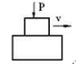 | 单向滑动摩擦磨损试验机 | 滑动摩损 | 粘着磨损  磨粒磨损  表面疲劳磨损  摩擦化学磨损 | 相对单向滑动
固体—固体（润滑剂） | 往复滑动  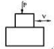 | 往复滑动摩擦磨损试验机 | 滑动摩损 | 粘着磨损  磨粒磨损  表面疲劳磨损  摩擦化学磨损 | 相对往复滑动
固体—固体（润滑剂） | 旋转滑动（含滚动）  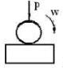 | 旋转滑动摩擦磨损试验机 | 旋转滑动摩损 | 粘着磨损  磨粒磨损  表面疲劳磨损  摩擦化学磨损 | 相对旋转滑动（含相对滚动加滑动）
固体—固体（润滑剂） | 冲击  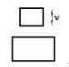 | 冲击摩擦磨损试验机 | 冲击磨损 | 粘着磨损  磨粒磨损  表面疲劳磨损  摩擦化学磨损 | 相对冲击
固体—固体（润滑剂） | 微动  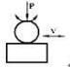 | 微动摩擦磨损试验机 | 微动磨损 | 粘着磨损  磨粒磨损  表面疲劳磨损  摩擦化学磨损 | 微动

1.4论文主要研究内容
本论文主要针对高温摩擦磨损试验机主机部分的上试样部分进行相关的优化设计，设计一台主要用于探究不同材料在高温工况下的多种相对滑动速度、施加不同载荷时试样的相关数据的摩擦磨损试验机，在此基础之上，通过对摩擦磨损和其机理做出相关的对比研究与分析，有效地评价不同变量对相关性能指标的不同作用，进一步探究有利于生产实际的相关参数。因此，本论文主要针对以下几个方面进行相关研究：
- 高温摩擦磨损试验机相关影响因素的分析，通过对试验机相关影响因素的分析，明确具有较大影响的相关因素，有助于后续试验机的结构设计和方案优化，才能降低干扰因素对摩擦磨损试验机设计的影响，才能达到简化试验机结构的效果。
- 高温摩擦磨损试验机整体结构的设计与分析，通过分析主要技术性能指标，设计具有行业竞争优势的试验机结构，设计一台体积小、机械传动结构简单、试件装夹方便、便于不同材料的摩擦学性能测试的高温摩擦磨损试验机。
- 高温摩擦磨损试验机上试样加载装置的设计与分析，试验机加载部分关乎整个摩擦磨损的试验效果，对加载力大小的控制，直接影响上下两试样之间摩擦力的大小，因此，上试样加载装置的设计是具有重要作用的。
- 高温摩擦磨损试验机上试样夹具部分的结构优化，试验机的夹具对上下两试样的接触面的接触情况有着重要的影响，需要设计具有装夹方便、定心准确的夹具，同时夹具的整体结构不能过大，以便于加热箱的安装。
1.5本章小结
本章通过摩擦学概述、摩擦磨损试验机的国内外研究现状和摩擦磨损试验机的分类三个方面的介绍，对摩擦磨损试验机的相关知识有了初步的了解，对之后的设备改进和结构设计都有较大益处。同时从四个方面指出了本次论文的主要研究内容，为后续的设计做出了导向，为较好的完成本次本科毕业设计提供了必不可少的条件。
第二章 高温摩擦磨损试验机的影响因素
摩擦磨损试验机的影响因素非常繁多且复杂，试验机的基本系统组成也正需要参考诸如温度、转速、载荷大小等这些相关因素的影响（如图2-1所示）。通过对高温摩擦磨损试验机相关影响因素的正确分析，明确具有较大影响的相关因素，对这些因素做出重点分析，以模拟实际的摩擦系统，减少干扰因素对设计的影响，研究摩擦磨损现象和其机理，有助于后续试验机的结构设计和方案优化，才能达到简化试验机结构的效果。
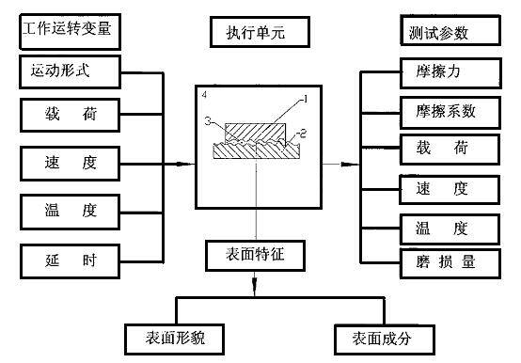
- 上试样；2-下试样；
3-润滑剂；4-气氛环境
图2-1 摩擦磨损试验机的影响因素
2.1试样材料的影响
在进行试验时，试样的材料性质将直接影响组成摩擦副的试样之间的摩擦系数，可以选用同种材料的试样之间组成摩擦副，也可以选用两种不同材料的试样组成摩擦副，得到的试验结果均不相同。根据材料学相关知识，两种材料的组成原子或分子，如果它们的结构类似，那么这两种材料之间就会具有较大的互溶性，若用这两种材料构成相对运动的摩擦副，则两试样之间在做相对摩擦运动时容易发生粘着现象^{[8]}（如图2-2所示），这就造成了摩擦系数也会随之的增大，使得摩擦力也增大。
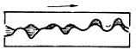
图2-2 摩擦副粘着现象
与之相反的是，两种材料的组成原子或分子，如果它们的结构相对而言有较大的差别，那么这两种材料之间就会具有较小的互溶性，若用这两种材料构成相对运动的摩擦副，则两试样之间在做相对摩擦运动时不易发生粘着现象，这就使得摩擦系数较小。由此可见，机械制造过程中，在选用组成摩擦副的不同材料时，从业人员最好采用分子或者原子相差较大的材料组成摩擦副，这样的材料之间具有较小的互溶性，有利于减轻磨损。在实际情况可行的条件下，尽量选用金属材料和非金属材料来构成相对运动的摩擦副。
2.2施加载荷的影响
上下两试样组成的摩擦副之间的接触状态，将直接地受试验过程中所施加载荷的影响，试样之间接触状态的变化，就会致使组成摩擦副表现出不同的摩擦特性。在大部分情况下，施加载荷的增大会导致摩擦系数也随之增大（如图2-3所示），但是当所施加的载荷超过某个定值时，摩擦系数将会伴随所施加的载荷的不断增加而逐渐稳定下来^{[9]}。因此，在高温摩擦磨损试验机的创新构思过程中，无需将加载装置的加载能力设置的过于强大，由此也可减小装置的体积，节省制造设备的材料，这也是符合“中国制造2025”的要求的。
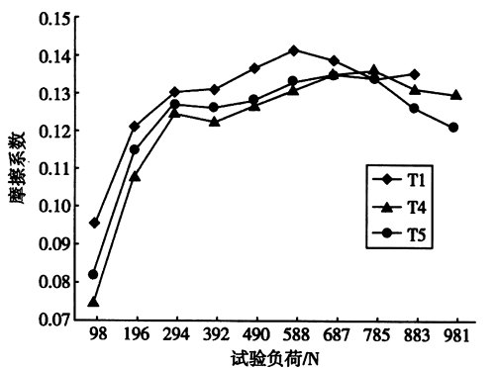
图2-3 载荷对摩擦系数的影响曲线图
2.3滑动速度的影响
在摩擦磨损试验过程中，两试样间的相对滑动速度对摩擦磨损状态的影响是十分重要的。一般情况下，两试样之间相对滑动速度的升高，会导致摩擦副的摩擦系数也随之增大，当试样之间相对滑动速度超过某一极大值时，摩擦系数将伴随相对滑动速度的增大而逐渐趋于稳定（如图2-4所示）。
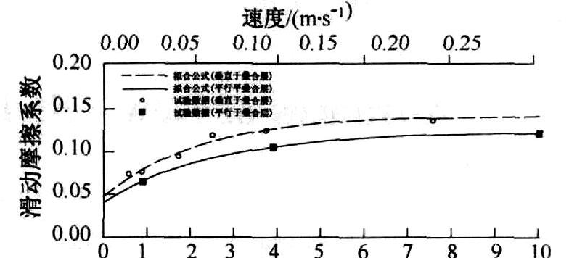
图2-4 滑动速度对摩擦系数的影响曲线图
在摩擦磨损试验中，相对滑动速度的不同对摩擦系数的影响机理，主要是由于上下两试样之间的相对滑动速度会引起摩擦磨损的温度不同，它所导致的发热现象，影响了上下两试样相对滑动部分的性质，以及上下两试样的表面接触状态，由此使得摩擦系数发生改变^{[10]}。但是需要指出的是，诸如石墨之类的材料对温度变化并不敏感，因此，这类材料所组成的摩擦副的摩擦系数几乎不受试样之间相当滑动速度改变的影响。
2.4表面粗糙度的影响
表面粗糙度是在机械零件加工过程中所采用的不同加工方法所造成的，它随加工工艺的不同而发生改变，属于微观几何形状误差（如图2-5所示），它与机械零件的耐磨性密切相关。

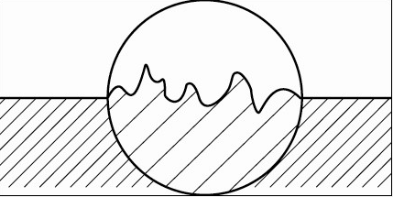
图2-5 表面粗糙度
按照机械摩擦学相关理论知识，一般情况下，分子分量的影响是非常微小的，在粗糙度超过50微米时，一般试验过程中不予考虑，由此可见，当材料的粗糙度不断减小时，上下两试样组成的摩擦副的摩擦系数将随之减小^{[11]}。但是，若粗糙度不超过20微米，这种情况下，分子分量就会占据主导地位，一般试验过程中便可不考虑机械分量，此时，当材料粗糙度不断降低时，上下两试样组成的摩擦副的摩擦系数将随之增大。这是由于上下两试样组成的摩擦副间的实际接触面积随之增大，导致摩擦系数也越大。
2.5温度的影响
在进行试验时，温度对摩擦系数的影响机理，主要是因为它导致上下试样组成的摩擦副的工作表面的材料性质随之变化。
- 一般情况下，如果温度增高，大部分的“金属—金属”摩擦副的摩擦系数会随之减小。但是，存在个别情况的金属摩擦副的摩擦系数会因温度增高也随其增大。
- 当摩擦副的组成材料的散热性不好时，若摩擦副的温度升高，其摩擦系数会随之增大（如图2-6所示）。其中，最典型的是热工程塑料，这种材料需要注意的是，其工作温度不能超过它的熔化温度。
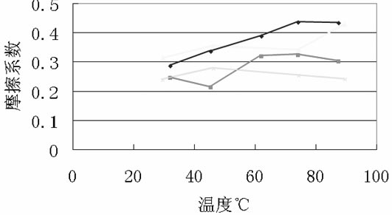
图2-6 温度对摩擦系数的影响曲线图
- 需要指出的是，在特定的温度范围之间，温度对“金属—复合材料”所组成的这类摩擦副的摩擦系数的影响不大。不过，在温度大于特定值之后，摩擦系数就会随之急剧减小，这也是所谓的材料热衰退性^{[12]}。特别是在汽车刹车片的制动摩擦副中，为使汽车制动能力得到保障，需要使其一直不超过热衰退的临界温度。

2.6本章小结
本章通过对摩擦磨损试验机的试样材料、施加载荷大小、摩擦副相对滑动速度、摩擦副表面粗糙度和摩擦副温度一共五大主要方面的阐述，较详细地分析介绍了各种因素对摩擦副摩擦系数的不同影响，以及它们相关的影响特点和机理，提出了一些相关的注意事项。
通过对摩擦磨损试验机这些相关影响因素的正确分析，明确了具有较大影响的一些主要相关因素。需要在今后的设计试验中，对这些因素做出重点把控，以达到模拟实际的摩擦系统的效果，减少干扰因素对设计的影响，研究摩擦磨损的现象及其机理，有助于后续试验机的结构设计和方案优化，才能达到简化试验机结构的效果。
第三章 试验机整体结构设计与分析
高温摩擦磨损试验机整体结构的设计与分析，主要是通过分析主要技术性能指标，设计具有行业竞争优势的试验机结构，达到设计一台体积小、机械传动结构简单、试件装夹方便、便于不同材料的摩擦学性能测试的高温摩擦磨损试验机的目的。
3.1主要技术指标
表3-1 主要技术指标
参数类型 | 对应参数
最大试验力（kN） | 5
主轴转速范围（r/min） | 0~1500
加载力范围（N） | ≤40
试件尺寸（mm） | 30×5

3.2方案对比
高温摩擦磨损试验机的设计方案可根据具体实际需要进行制定，在种类多样、样式各异的方案设计构思中，现列举几种具有典型性的试验机设计方案，通过对比分析，设计更具优势的高温摩擦磨损试验机方案。
3.2.1卧式高温摩擦磨损试验机
在行业内，摩擦磨损试验机根据机床形式主要可分为卧式和立式两大类。其中，卧式摩擦磨损试验机（如图3-1所示）多数具有结构复杂、操作不便的缺点，另外其占地面积往往较大，自由度也相对较小。
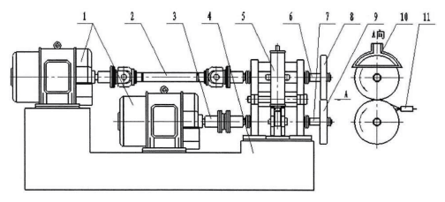
1-电机；2-连接轴；3-弹性轴；4-工作台；5-电动缸；6-传动轴Ⅰ；
7-传动轴Ⅱ；8-试验盘Ⅰ；9-试验盘Ⅱ；10-加热线圈；11-润滑喷嘴
图3-1 卧式摩擦磨损试验机结构图
卧式摩擦磨损试验机不仅存在上述的这些缺点，另外，它的试样装夹往往更加不便，其夹具结构更加复杂（如图3-2所示）。但是，卧式摩擦磨损试验机的刚度较高，防震性能更好，传动形式多样化，如果对其加以改进，还可实现多功能用途。所以，卧式摩擦磨损试验机多用于所需加载力大的重工业场所。
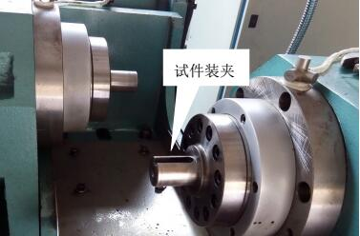
图3-2 卧式摩擦磨损试验机的夹具部分
3.2.2销盘式高温摩擦磨损试验机
对于销盘式高温摩擦磨损试验机（如图3-3所示），它是通过将装有圆形压头的摩擦销放在被测试样上，再对摩擦销施加一定的载荷，控制盘形试样以一定速度转动，这时，试样和压头之间会产生摩擦力，该摩擦力通过摩擦销的微小弯曲形变表现出来，经传感器传输到检测系统进行分析^{[13]}。
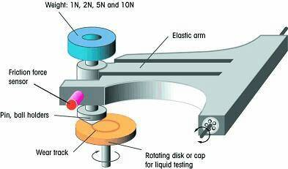
图3-3 销盘式摩擦磨损试验机模型
销盘式高温摩擦磨损试验机往往结构简单，操作方便，测试时只需更换所需检测的盘形试样即可，常用于测试材料表面涂层的摩擦磨损性质。但是，该试验机不便于测试同种材料之间或两种不同材料之间的摩擦磨损性能，具有一定的局限性。另外，销盘式高温摩擦磨损试验机的精度相对不高，不能加载重载荷，整机刚度不高，抗震性能不好。这都限制了销盘式高温摩擦磨损试验机在工业生产中的应用。
3.2.3立式高温摩擦磨损试验机
立式高温摩擦磨损试验机（如图3-4所示）将加载部分与驱动部分垂直布置，具有结构紧凑、占地面积小等优点，而且其驱动轴和加载轴的平行度较高。这些特点使得它得到广泛的应用。
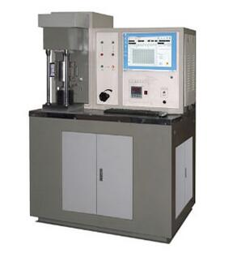
图3-4 立式高温摩擦磨损试验机
但是，现有的立式高温摩擦磨损试验机依然存在着结构复杂、试样装夹不便、精度不高、维修不便等缺点，另外，它的结构刚度不高，抗震性不好，多用砝码加载，不能实现连续加载。
综上所述，市场现有的卧式、销盘式和立式高温摩擦磨损试验机均存在一些缺陷，随着科技的快速发展，以及行业的切实需求，亟需设计一种结构简单、操作简便、测试精度高、试件装夹方便、抗震性能好，且能实现连续加载的高温摩擦磨损试验机。
3.3方案设计
对行业现有的各类高温摩擦磨损试验机做出对比和分析之后，说明了存在的问题，以及需要创新和改进的关键性问题，因此，在满足有关技术性能指标的要求基础上，现将本次毕业设计的主要设计方案介绍如下。
3.3.1要解决的技术问题
本设计为了克服现有技术下高温摩擦磨损试验机的结构复杂、试样装夹不便、精度不高、维修不便等缺点，要解决的技术问题是提供一种体积小、机械传动结构简单、试件装夹方便、便于不同材料的摩擦学性能测试的高温摩擦磨损试验机。
3.3.2技术方案
为了解决上述技术问题，本设计提供了这样一种高温摩擦磨损试验机（如图3-5所示），主要包括有上试样夹具、下试样夹具、加载装置、动力源、传动系统支架、转杆、加热装置、控制系统和机架等，机架上设置有动力源，动力源输出端连接有传动系统，传动系统另一端连接有下试样夹具，下试样夹具上方对应设置有上试样夹具，上试样夹具上方连接有加载装置，加载装置另一端安装在机架上，下试样夹具和上试样夹具的左侧设置有支架，支架上可转动式连接有转杆，转杆另一端安装有加热装置，加热装置可安装在上试样和下试样外围，加热装置左方设置有控制系统。
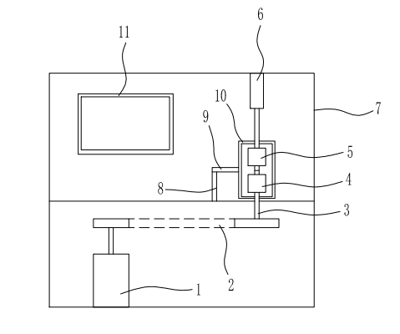
1-动力源；2-传动系统；3-传动轴；4-下试样夹具；5-上试样夹具；
6-加载装置；7-机架；8-支架；9-转杆；10-加热装置；11-控制系统
图3-5 高温摩擦磨损试验机结构示意图
3.3.3工作原理
本高温摩擦磨损试验机工作时，把需要测试的上试样装夹在上试样夹具中，把下试样装夹在下试样夹具中，通过控制系统，控制加载装置对上、下试样的作用面施加相应的载荷，把加热装置安装在上试样夹具和下试样夹具的外围，控制动力源工作，通过传动系统带动传动轴以一定的速度转动，进而带动下试样夹具和下试样以一定的转速转动，设置一定的测试时间和采样间隔，通过测试系统检测上、下试样在摩擦磨损过程中的即时变化特性，改变施加载荷的大小和下试样转速，进行多次试验，记录试验结果。待测试结束，关闭动力源，进行后续的处理操作。
3.3.4测试参数及相关计算
测试参数是指高温摩擦磨损试验机在工作时，上、下试样的摩擦磨损特性所表现的具体形式，主要包括摩擦系数、磨损量、摩擦温度、滑滚比等，传动测试参数主要包括传动比、传动效率等^{[14]}。对这些相关参数的科学准确的计算是进行摩擦磨损试验的重要步骤。
- 摩擦力f:
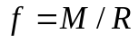 (3-1)
式中：f——摩擦力，N；
M——负载力矩，N·m；
R——试样回转半径，mm。
- 摩擦系数μ:
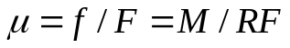 (3-2)
式中：μ——摩擦系数；
f——摩擦力，N；
F——加载力，N；
M——负载力矩，N·m；
R——试样回转半径，mm。
- 滑滚比s:
(3-3)
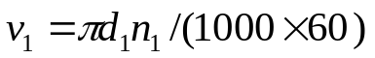 (3-4)
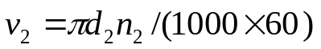 (3-5)
式中：——滑滚比；
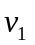、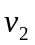——试样接触处的线速度，mm/s；
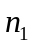、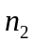——电机转速，r/min；
、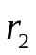——摩擦接触圆半径，mm；
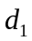、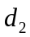——摩擦接触圆直径，mm。

3.3.5有益效果
本设计与现有技术基础相比，克服了现有条件下高温摩擦磨损试验机结构复杂、试样装夹不便、精度不高、维修不便等缺点，结合原有技术条件，通过合理的结构设计及布局，各部件协调工作，达到了机械传动结构简单、试件装夹方便、操作简单的有益效果，是一种体积小、简单高效、便于不同材料的摩擦学性能测试的高温摩擦磨损试验机。
3.4本章小结
本章在技术指标、方案对比和方案设计三个方面对试验机进行了介绍，通过对卧式高温摩擦磨损试验机、销盘式高温摩擦磨损试验机和立式高温摩擦磨损试验机三种现有的主要试验机类型进行对比分析，确定了本次毕业设计的整机方案，并对所设计的高温摩擦磨损试验机的技术方案、工作原理和有益效果进行了有关介绍。
第四章 上试样加载装置的设计与分析
高温摩擦磨损试验机上试样加载装置关乎整个摩擦磨损的试验效果，对加载力大小的控制，及其能否提供稳定精确的加载力，直接影响上、下两试样之间工作面上摩擦力的大小和测试效果，因此，上试样加载装置的设计是具有重要作用的。采用何种加载方式可以达到既满足试验要求又简单高效的目的，需要对各种加载方式做出对比分析，以确定相对最优的加载装置。
4.1加载装置的主要技术指标
表4-1 主要技术指标
参数类型 | 对应参数
最大加载力（N) | ≤40
有效行程（mm) | ≥80
推杆速度（mm/s） | 200
重复定位精度（mm） | ±0.02
4.2加载方式的分类
高温摩擦磨损试验机加载装置的主要作用是为上、下试样摩擦磨损测试提供稳定精确的加载力，而加载的方式有很多种（如图4-1所示），比如机械式加载、液压式加载等，下面就几种主要的加载方式进行对比分析。
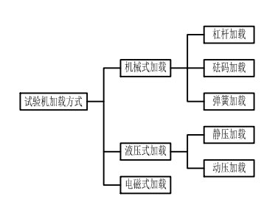
图4-1 加载方式的主要分类

4.2.1机械式加载
- 弹簧加载：此种加载方式虽然结构简单，使用成本较低，但是加载精度不高，易受到弹簧弹性形变等诸多因素的影响，不利于上下试样摩擦磨损的测试精度，对实验结果的影响很大，因此，弹簧加载在工业实际生产中的运用较少，多用于实验教学等小载荷的试验机。
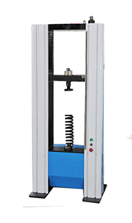
图4-2 弹簧试验机
- 砝码—杠杆加载：早期的摩擦磨损试验机多用砝码加载（如图4-3所示），这种加载方式操作简单，加载力的大小较易控制，加载精度也较高。但是，此种加载方式不能实现连续加载，不能实现试验过程中加载力的动态调节，而且容易造成冲击振动，影响摩擦磨损测试的精确性，对试验结果造成不可避免的影响，因而常用于较小载荷的加载。
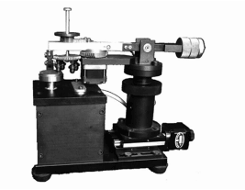
图4-3 砝码加载式摩擦磨损试验机
4.2.2液压式加载
液压式加载是利用液体的压力能进行动力传递的加载方式（如图4-4所示），此种方式的稳定性较高，可以获得较大载荷，使用寿命较长，自动化程度也较高。但是，由于流体流动的阻力，液压式加载工作时的反应速度存在滞后。另外，液压式加载装置的结构复杂，配件繁多，泄油漏油现象难以避免，需要经常维护，使用成本比较高。因此，在小型轻载摩擦磨损试验机上的使用较少。
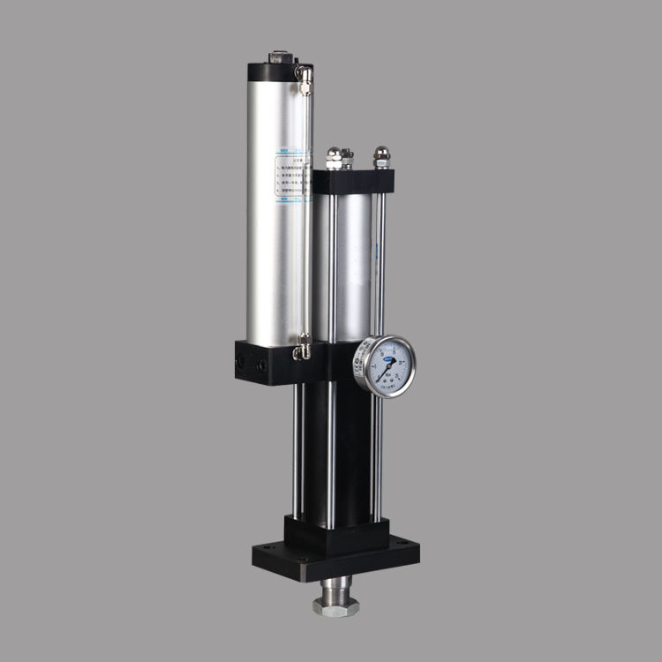
图4-4 液压缸
4.2.3电磁式加载
电磁式加载在此主要介绍伺服电动缸加载（如图4-5所示）。电动缸一般选用滑动丝杠副，交、直流（或变频）电机传动，现在有伺服电机传动，采用滚柱丝杠和配置位置传感器，可实现遥控、数控精确控制。伺服电动缸配置伺服电机，对减速器、联轴器、滚柱丝杆副等各环节要求零间隙、高刚度、低摩擦、低惯量，能实现精度较高的自动化、数字化控制^{[15]}。
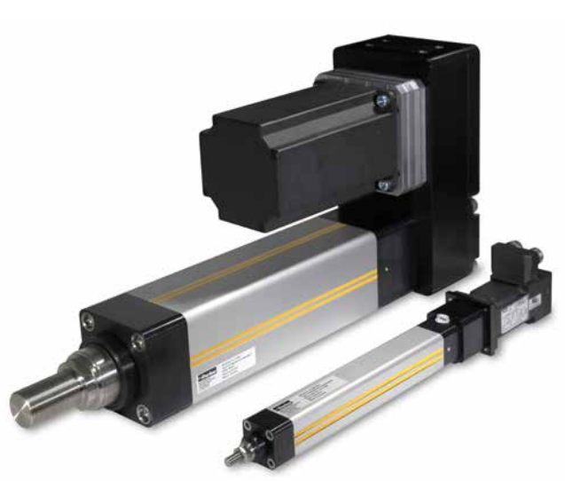
图4-5 伺服电动缸
伺服电动缸是将伺服电机与丝杠一体化设计的模块化产品，通过丝杠将伺服电机的旋转运动转换为往复直线运动，同时将伺服电机的最佳优点精确转速控制、精确转速控制、精确扭矩控制转变为精确速度控制、精确位移控制和精确推力控制，实现了高精度的直线控制^{[16]}。
伺服电动缸的结构紧凑，外形尺寸较小，安装方便，不仅具有高性能、高精度、低惯量、低噪音、高响应的优点，而且重复定位精度高、可靠性高、工作寿命长、维护方便，被广泛应用于机械行业。但是，伺服电动机的价格稍贵，成本较高。
4.3加载方式的确定
通过以上对机械式加载、液压式加载和电磁式加载的分析对比，结合本次毕业设计的产品需求，选取伺服电动缸更符合所设计高温摩擦磨损试验机的加载需求。伺服电动缸是伺服电机与丝杠一体化设计的模块化产品（如图4-6所示），其直接由电机控制，不再需求油、气等中间媒介来传送动力，可以避免由于漏油、漏气而产生的系统误差，导致试验不准确、运用不便当的情形，从而达到加载稳定、可靠性高、连续加载的效果。
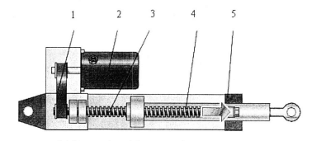
1-减速器；2-伺服电机；
3-丝杆；4-推杆；5-缸体
图4-6 伺服电动缸结构示意图
4.4伺服电动缸的选型
根据试验机的加载需求（最大加载力≤40N，有效行程≥80mm），查化学工业出版社成大先版《机械设计手册（第六版）》第18篇第3章第1节表18-3-11（如表4-2所示），选择北京古德高机电技术有限公司生产的SDTB1型伺服电动缸较合适。

表4-2 SDTB型电动缸性能参数
型号 | SDTB1 | SDTB2 | SDTB5 | SDTB10 | SDTB20 | SDTB30 | SDTB50 | SDTB75 | SDTB100
最大推力F/kN | 1 | 2 | 5 | 10 | 20 | 30 | 50 | 75 | 100
丝杠直径d/mm | 16 | 16 | 16 | 28 | 28 | 40 | 40 | 39 | 48
丝杠导程S/mm | 5 | 5 | 5 | 5 | 5 | 10 | 10 | 5 | 5
丝杠转矩M/N·m | 0.83 | 1.66 | 4.15 | 8.3 | 16.6 | 49.8 | 83 | 62.25 | 83
转矩系数K/（N·m/kN） | 0.83 | 0.83 | 0.83 | 0.83 | 0.83 | 1.66 | 1.66 | 0.83 | 0.83
有效导程/mm | 80~120
推杆速度v/(mm/s) | 115~320 |  |  | 60~200 |  | 110~266 |  |  | 35~266
根据所选SDTB1型电动缸的需求（如表4-3所示），查成大先版《机械设计手册（第六版）》第18篇第1章第4节表18-1-118，选择北京北成新控伺服技术有限公司生产的MSMD02ZS1U型伺服电动机较合适（如表4-4所示）。
表4-3 SDTB1型伺服电机-同步带传动参数
参数类型 | 对应参数
最大推力F/kN | 1
丝杠直径×导程d×S | 16×5
转矩系数K | 0.83
丝杠转矩M/(N·m) | 0.83
丝杠转速n/(r/min) | 2343~3480
电机功率Nd/kW | 0.2
额定转矩Md/(N·m) | 0.64
瞬时最大扭矩/(N·m) | 1.91
电机额定转速/(r/min) | 3000
电机瞬时最高转速/(r/min) | 5000
电机工作区/(r/min) | 2952~4834
传动比i | 0.83/0.64=1.3

表4-4 MSMD02ZS1U型伺服电动机主要技术指标
参数类型 | 相关参数
额定输出功率/W | 200
适配驱动器型号 | MADDT1207
外形分类 | A型
额定转矩/N·m | 0.64
最大转矩/N·m | 1.91
额定转速/(r/min) | 3000
最高转速/(r/min) | 5000
电机惯量/(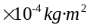） | 0.14
变压器容量/kVA | 0.5
编码器 | 17位，7线制增量式

4.5伺服电动缸的相关计算
（1）由公式
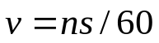 (4-1)
式中：v——推杆速度，mm/s；
n——丝杠转速，r/min；
s——丝杠导程，mm。
得，推杆速度为
（2）由公式
 （4-2）
式中：F——最大推力，kN；
T——瞬时最大扭矩，N·m；
i——传动比。
得，最大推力为
（3）由公式
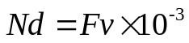 （4-3）
式中：Nd——初选电机功率，kW；
F ——最大推力，kN；
v ——推杆速度，mm/s。
得，初选电机功率为
（4）由公式
 （4-4）
式中：M——丝杠转矩，N·m；
K——转矩系数；
F——最大推力，kN。
得，丝杠转矩为
（5）由公式
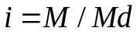 （4-5）
式中：i ——传动比；
M ——丝杠转矩，N·m；
Md——额定转矩，N·m。
得，传动比为
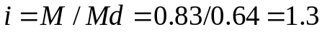
（6）由公式
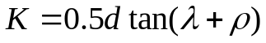 （4-6）
式中：K ——转矩系数；
d ——丝杠直径，mm；
λ——丝杠螺旋升角；
ρ——丝杠螺旋摩擦角。
得，转矩系数为
4.6本章小结
本章通过对机械式加载、液压式加载和电磁式加载三种主要加载类型的分析对比，结合本次毕业设计的产品需求，最终确立了高温摩擦磨损试验机加载装置的具体方式，即采用伺服电动缸进行加载，达到了加载稳定、可靠性高、可连续加载的效果，并对伺服电动缸的主要技术参数进行了相关计算，符合此次所设计的高温摩擦磨损试验机的相关要求。
- 夹具的对比与选择
高温摩擦磨损试验机的夹具对上、下两试样的工作接触面的接触情况有着重要的影响，试样在测试过程中的相对位置精度、相对运动精度取决于夹具、试样、支撑平台系统的配合精度。因此，需要设计具有装夹方便、定心准确的夹具，同时夹具的整体结构不能过大，以便于加热箱的安装。
5.1方案对比
（1）如图5-1所示，此试验机试样装夹系统采用与锥柄芯轴配合安装到主轴端。这种装夹方法具有安装牢固、旋转精度高、悬臂长度最短化的优点，但是试样装夹往往更加不便，其夹具结构也比较复杂。所以，此种装夹方式多用于重型卧式摩擦磨损试验机。
图5-1 夹具
（2）如图5-2所示，夹模通过导柱销与夹模座相连，夹芯安装在夹模之间，上试样安装在夹芯之间，夹紧调节块中间开设有梯形槽，内侧斜面与夹模斜面配合，将夹紧调节块的水平运动转化为夹紧运动，加紧螺钉与夹模座的螺纹孔配合，将螺纹的旋转运动转化为夹紧调节块的水平运动，从而实现加紧。但是，此种夹紧方式结构过于复杂。
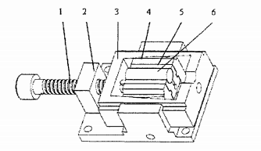
1-夹紧螺钉；2-夹模座；3-夹紧调节块；4-夹模；5-夹心；6-上试样
图5-2 夹具示意图
5.2夹具的选择
通过对以上两种试验机夹紧方式的对比，现提出更符合本试验机的夹紧装置（如图5-3所示），选用佛山市东兴俊机电配件有限公司生产的K11-80型三爪卡盘，其主要技术指标如表5-1所示。
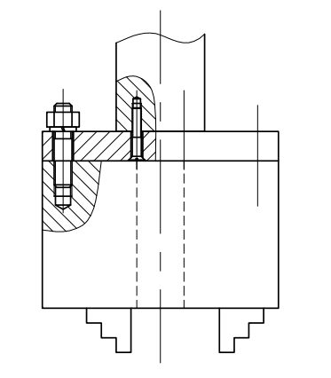
图5-3 上试样夹具结构示意图
表5-1 三爪卡盘的技术参数
参数类型 | 相关参数
卡盘规格（mm） | 80
夹紧范围（mm） | 2~22
最大输出扭矩（N·m） | 40
极限转速（r/min） | 5000

- 总结和展望
本论文主要从高温摩擦磨损试验机的背景技术、影响因素、整机结构设计、加载装置设计和夹具设计五大方面详细介绍了本次毕业设计的详细内容和所做工作，最终完成了高温摩擦磨损试验机主机部分上试样的设计任务。具体展开的相关工作有以下四个方面：
（1）高温摩擦磨损试验机相关影响因素的分析，通过对试验机相关影响因素的分析，明确具有较大影响的相关因素，对试验机的结构设计和方案优化提供参考，降低干扰因素对摩擦磨损试验机设计的影响。
（2）高温摩擦磨损试验机整体结构的设计与分析，通过分析主要技术性能指标，设计了一台体积小、机械传动结构简单、试件装夹方便、便于不同材料的摩擦学性能测试的高温摩擦磨损试验机。
（3）高温摩擦磨损试验机上试样加载装置的设计与分析，试验机加载部分关乎整个摩擦磨损的试验效果，对加载力大小的控制，直接影响上下两试样之间摩擦力的大小，因此，上试样加载装置的设计是意义重大。
（4）高温摩擦磨损试验机上试样夹具部分的对比与选择，试验机的夹具对上下两试样的接触面的接触情况有着重要的影响，设计了具有装夹方便、定心准确的夹具，同时夹具的整体结构小巧，便于加热箱的安装。
本试验机克服了现有技术条件下高温摩擦磨损试验机结构复杂、试样装夹不便、精度不高、维修不便等缺点，结合原有技术条件，通过合理的结构设计及布局，各部件协调工作，达到了机械传动结构简单、试件装夹方便、操作简单的有益效果，是一种体积小、简单高效、便于不同材料的摩擦学性能测试的高温摩擦磨损试验机。
本次设计在没有经过实际相关试验模拟的条件下，查阅相关文献资料所得出的一些理论数据必然与实际实验数据有所偏差，需要经过不断的改进进行完善。摩擦学是一个多姿多彩的世界，接下来不会停止对该试验机的研究，还会将该高温摩擦磨损试验机的相关研究进行下去，对其控制系统进行学习探究，继续探索摩擦学的奥秘，揭示摩擦学的神秘面纱。
参考文献
[1]李霞,许志庆,杨勇.高速摩擦磨损试验机的总体设计[J].中国仪器仪
表,2003(10):19-21.
[2]成大先.机械设计手册.6版.北京:化学工业出版社,2017.
[3]宋超.多功能传动摩擦试验台的研发[D].重庆:重庆大学,2015.
[4] Joachim Domeier,Ann Arbor.Four Ball Wear and Friction Test Apparatus:US,6857306B2[P].2005-07-26.
[5] 刘永平,龚俊,辛舟,侯运丰.往复式摩擦磨损试验机及其计算机控制系统设计[J].仪器仪表学报,2010,31(08):1750-1755.
[6] 王文斌.多功能旋转式摩擦磨损试验机的研制[D].北京交通大学，2017.
[7] 王伟.多功能摩擦磨损试验机的设计研究[D].南京林业大学,2016.
[8] 赵亮.摩擦试验机概述[J].中小企业管理与科技(下旬刊)，2009（04）：251-252.
[9] 艾薇,高志,潘红良,张菁菁,艾红.带自调整装置的摩擦磨损试验机设计与试验[J].农业机械学报,2006(02):132-135.
[10] 桂长林,沈健.摩擦磨损试验机设计的基础 Ⅰ.摩擦磨损试验机的分类和特点分析[J].固体润滑,1990(01):48-55.
[11] M.H. Mosarof,M.A. Kalam,H.H. Masjuki,Abdullah Alabdulkarem,M. Habibullah,A. Arslan,I.M. Monirul. Assessment of friction and wear characteristics of Calophyllum inophyllum and palm biodiesel[J]. Industrial Crops &amp; Products,2016,83.
[12] 翟利刚. 基于LabVIEW的摩擦磨损试验机数据采集系统设计[D].河北科技大学,2015.
[13] 潘俊锋.重负荷往复摩擦磨损试验机关键技术研究[D].合肥工业大学，2015.
[14] 高帅.往复式摩擦磨损试验机设计及关键技术研究[D].大连交通大学，2013.
[15] 刘立平.往复式摩擦磨损试验机的研制[D].兰州理工大学,2006.
[16] 徐双满,曾昭翔,马俊林.往复式摩擦磨损试验机的研制[J].机车车辆工艺,1997(06):22-24.
外文资料
FRICTION TESTING MACHINE
This invention relates to machines for testing the friction characteristics of various surfaces and an object is to provide a simple,light weight machine constructed and arranged to determine the comparative slipperiness of different surfaces.
A further object is to provide a friction testing machine having a renewable contact face for engaging the surface to be tested.
A still further object is to provide a machine of the type set forth having a light weight,portable construction which can be easily carried from one place to another.
These and other objects which will be apparent to those skilled in the art are accompanying drawings in which
In the illustrated embodiment of the invention ,the machine is shown as including a pivotally mounted frame supported at one side by a leg adapted to rest on the surface to be tested such, for example, as a waxed floor. The angle between this leg and the surface is gradually decreased,causing the leg to incline more and more until the point is reached where the angle between the leg and the surface becomes less than the angle of repose of the leg on the surface , whereupon the horizontal component of the vertical load which the leg sustains being tested. This point is automatically indicated on a suitable dial. The readings of the dial are empirical and may be used to compare the friction characteristics of different surfaces, or the like.
As illustrated, the machine comprises a base member 11,adapted to rest on the surface to be tested , having a foot shelf 12 and vertical side arms 13 pivotally supporting one side of a frame 14 through a supporting one side of a frame 14 through a supporting shaft 15 extending through a supporting bearings 16 in the upper ends of the arms 13, said frame14 rotating in a vertical plane about said shaft 15. The opposite side of the movable frame 14 is supported by a leg 17 pivotally connected to the frame through bearings 18.
The solenoid core 73 is connected to a braking disc 74 of leather or other suitable material pivoted at 75 and biased by a spring 76 to engage a brake drum 77 on the motor shaft when the solenoid is deenergized.
In operation,assuming that it is desired to test the friction characteristics of,for example,a waxed floor,the machine is placed on the floor.Assuming that the rack bar 21 is retracted and the leg 17 is in a substantially perpendicular position,as shown in Fig.2,and in solid lines in Fig.6,a fresh floor-engaging face is provided on the ball point 41 by drawing out a section of the strip 42 by operating thumb wheel 57.The operator places his foot on the foot shelf 12 of the supporting base 11 to hold it firmly in place on the floor against the push of the machine,and throws the switch 62 for forward operation of the motor 25.The contact tip 26 of the rack bar and the contact plate 27 of the leg being in contact,current flows through the motor and the brake solenoid 63,withdrawing the braking disc 74 from the drum 77 to permit the motor to move the rack bar longitudinally and push the leg outwardly,as indicated in dotted
lines in Fig.6.This operation gradually decreases the angle between the leg and the floor surface until the point is reached at which the horizontal component of the vertical load on the leg,caused by the weight of the vertically movable frame 14,causes the tip to slip suddenly on the surface and the leg to move away from the frame.This movement separates the contact plate 27 on the leg from the contact point 26 on the rack bar,opening the motor circuit,deenergizing the brake solenoid 68 and permitting the instantaneous application of the brake disc 74 to the drum 77 on the motor shaft under the force of the spring 76.As a result,the motor is stopped at the instant the leg 17 begins to slip on the surface being tested as a result of the inclination thereof and the weight of the frame thereon.
At the beginning of the operation the dial 31 registered zero,as shown in Fig,4.During the operation the dial was rotated by the gear 23 which caused the rack bar to move.Hence,the resulting movement of the dial indicates the relative amount of movement of the rack bar,or the relative angle between the leg and the surface being tested,necessary to produce slip on the surface.The dial readings for the different operations are empirical and give comparative data on the friction characteristics of different surfaces or different sections of the same surface.
After a surface has been tested the rack bar can be returned to its starting position by throwing the switch 62 to the opposite side.The toggle switch being closed as shown in Fig.7,the motor is operated in reverse,the brake solenoid being energized to release the brake.When the rack bar has returned to starting position a pin 81 on the end of the bar engages an arm 82 of the toggle switch 72 snapping it into the position shown in Figs.1 and 8,opening the motor circuit,deenergizing the solenoid and permitting application of the motor brake.Upon starting the next operation,the pin 81 engages a second arm 83 to close the toggle switch in readiness for the next return operation.
The gear reduction unit 24 is preferably such as to provide a gear reduction of about 1,000 to 1,and the motor is operated at about 7,000 R.P.M.
The oiled paper strip 42 constitutes a renewable surface which is new for each test.It is relatively impervious to moisture and assures a constant contact face at all times.Also,the carborundum ball point assures the paper strip being held firmly in place,the fine hard granules of the carborundun cutting into the paper,but not through it.The ball point gives a relatively small,uniform,circular contact area with a pressure of approximately 400 pounds per square inch assuring uniformity of operation.Other materials can,of course,be used,but the construction described is preferred.
It will be understood that many modifications and changes can be made in the structure and circuit arrangements shown without departing from the essential attributes of the invention,and we contemplate all such changes within the scope of the appended claims.

摩擦试验机
这项专利是关于摩擦磨损试验机对于各种表面的摩擦特性的测试。例如，像是打蜡地板或者是其他与之相似的，它的一个要求是提供一个简单、轻便的试验机构，并且可以安排不同表面来比较。
进一步的要求是提供一个可以保证被测试面持续接触的摩擦磨损试验机。更进一步的要求则是提供一个轻型、便携式的设备以便可以轻易的将它从一个地方带到另一个地方的机构。
为了解决上述技术问题，本专利提出以下技术方案：一种摩擦试验机，它包括底座，所述底座上固定有箱体，所述箱体的顶部中间部位安装有下轴承座，所述下轴承座上安装有主轴，所述主轴上配合安装有摩擦轮，所述下轴承座上配合安装有上轴承座，所述上轴承座上固定有上支架，所述上支架上通过转轴铰接有顶部门型架，所述顶部门型架的内侧面安装有试件夹具，所述试件夹具的与纵向进给机构相连，所述底座顶部左侧安装有定位支架，所述定位支架的顶部设置有轴套，所述轴套内部安装有弹簧定位针。
所述纵向进给机构包括传动丝杆，所述传动丝杆与顶部门型架上的螺纹孔相配合，在传动丝杆的右侧末端安装有旋转手轮。
所述摩擦轮和主轴的配合采用花键配合。
所述主轴上加工有键槽，所述主轴通过带轮与传动电机相连。
所述底座和箱体之间设置有肋板。
下面结合附图对本实用新型的实施方式做进一步的说明。
如图1-4，一种摩擦试验机，它包括底座1，所述底座1上固定有箱体2，所述箱体2的顶部中间部位安装有下轴承座3，所述下轴承座3上安装有主轴14，所述主轴14上配合安装有摩擦轮13，所述下轴承座3上配合安装有上轴承座4，所述上轴承座4上固定有上支架6，所述上支架6上通过转轴5铰接有顶部门型架9，所述顶部门型架9的内侧面安装有试件夹具15，所述试件夹具15的与纵向进给机构相连，所述底座1顶部左侧安装有定位支架12，所述定位支架12的顶部设置有轴套11，所述轴套11内部安装有弹簧定位针10。
进一步的，所述纵向进给机构包括传动丝杆8，所述传动丝杆8与顶部门型架9上的螺纹孔相配合，在传动丝杆8的右侧末端安装有旋转手轮7。通过纵向进给机构保证了试样16能够与摩擦轮13之间的正常接触，便于控制摩擦深度。
进一步的，所述摩擦轮13和主轴14的配合采用花键17配合。采用花键配合提高了配合精度，保证扭矩传递效果。
进一步的，所述主轴14上加工有键槽，所述主轴14通过带轮与传动电机相连。通过键槽保证了带轮与主轴14之间的配合，进而保证了正常传动。
进一步的，所述底座1和箱体2之间设置有肋板18。通过肋板18能够提高底座1和箱体2之间的连接强度。
本实用新型的工作过程和工作原理为：
当需要对试样16进行摩擦时，首先，将试样16装夹安装在试件夹具15上，然后转动顶部门型架9，将试件夹具15抬起，进而保证试样16位于摩擦轮13的两侧，启动电机，通过电机带动主轴14，通过主轴14带动摩擦轮13，通过摩擦轮13与试样16相接触，接触过程中通过手动的转动旋转手轮7，通过旋转手轮7带动试件夹具15，同时使试样16与摩擦轮13相接触，进而通过摩擦轮13对试样16进行摩擦处理。
通过上述的说明内容，本领域技术人员完全可以在不偏离本项实用新型技术思想的范围内，进行多样的变更以及修改都在本实用新型的保护范围之内。本实用新型的未尽事宜，属于本领域技术人员的公知常识。
致 谢
在毕业论文完成之际，我由衷地感谢我的指导老师黄丽容老师。黄老师不仅在学习上给予我耐心地指导，而且对我今后的发展也给出了非常多很好的建议，让我受益很深。感谢黄老师一直以来对我的培养、关心和帮助，在此向黄老师致以深深的敬意和由衷的感谢！
同时也要感谢姜志宏老师、徐素莹对我平时的学业和完成论文期间给予的大力支持和热心帮助，不仅丰富了我的专业知识，开阔了我的思路，也为我今后的学习和工作指明了方向和目标。在本篇毕业论文的写作与完成期间，也要非常感谢赣州市智晟知识产权事务所姜建华先生无私的教授我专利的撰写与申请，为我更好的完成毕业论文提供了清晰的思路。
另外，还要非常感谢与我一起学习生活的同学们，感谢你们为我四年的大学学习生活所留下的美好回忆，特别感谢王永鑫同学给与我的正能量和热心帮助，以及为我树立的优秀的学习榜样，才能让我在日常学习和完成毕业论文期间不松懈、不气馁！
特别地，要由衷的感谢我的家人，谢谢你们对我的支持和理解，更要感谢你们为我所做出的辛勤付出和努力！
由衷的感谢各位在百忙之中评阅我论文和参加答辩的老师、教授！
高温摩擦磨损试验机的研制
张池^{1a}
- 江西理工大学，材料科学与工程学院，江西 赣州 341000；）

摘 要：本文旨在开发一种高温摩擦磨损试验机，主要针对高温摩擦磨损试验机主机部分的上试样部分进行相关的优化设计，从试验机设计指标和要求入手，对高温摩擦磨损试验机机构系统进行详细设计计算和选型，包括高温摩擦磨损试验机的影响因素、整机结构设计、加载装置设计和夹具优化设计五个主要方面。该试验机克服了现有技术条件下试验机结构复杂、试样装夹不便、精度不高、维修不便等缺点，结合原有技术条件，通过合理的结构设计及布局，各部件协调工作，达到了机械传动结构简单、试件装夹方便、操作简单的有益效果，是一种体积小、简单高效、便于不同材料的摩擦学性能测试的高温摩擦磨损试验机。
关键词：摩擦磨损；试验机；加载装置；夹具

Abstract:The purpose of this paper is to develop a kind of high temperature friction and wear testing machine, mainly aimed at the high temperature friction and wear testing machine on the host part of the sample parts related to the optimization design, through the mechanism of friction and wear and its make relevant comparative research and analysis, effectively evaluate the different function of different variables on the relevant performance indicators.The testing machine to overcome the existing technology under the condition of high temperature friction and wear testing machine structure complex, specimen clamping inconvenience, accuracy is not high, shortcomings and so on maintenance inconvenience, combined with the existing technical conditions, by reasonable。
Key words：Friction-wear;tester;loading device;fixture

0 前言
摩擦学问题普遍存在于人们日常生活和工作中的各个地方，比如农机、汽车、高铁、航天航空和冶金等相关机械都离不开摩擦学的知识^{[1]}（如图1所示）。根据专业人士所做的估计，全球消耗在摩擦上的能源总量是不容乐观的，它们以大量各异的方式存在着，占据总能源的一半以上。如果能利用好摩擦学相关的科学知识，运用科学有效的方法，就能为人类节约大量的能源，减少能源的耗损，造福子孙后代。
图1
摩擦磨损问题的机理是研究相关问题的基础，另外与之相关的滑动速度、温度等影响因素也是研究该问题必须要探究明白的，这对于在摩擦学研究中具有的重要性不言而喻。
1 试验机的影响因素
摩擦磨损试验机的影响因素非常繁多且复杂，试验机的基本系统组成也正需要参考诸如温度、转速、载荷大小等这些相关因素的影响。通过对高温摩擦磨损试验机相关影响因素的正确分析，明确具有较大影响的相关因素，对这些因素做出重点分析，以模拟实际的摩擦系统，减少干扰因素对设计的影响。
图2 摩擦副粘着现象
根据材料学相关知识，两种材料的组成原子或分子，如果它们的结构类似，那么这两种材料之间就会具有较大的互溶性，若用这两种材料构成相对运动的摩擦副，则两试样之间在做相对摩擦运动时容易发生粘着现象（如图2所示），这就造成了摩擦系数也会随之的增大，使得摩擦力也增大^{[2]}。
上下两试样组成的摩擦副之间的接触状态，将直接地受试验过程中所施加载荷的影响，试样之间接触状态的变化，就会致使组成摩擦副表现出不同的摩擦特性^{[3]}。在大部分情况下，施加载荷的增大会导致摩擦系数也随之增大（如图3所示），但是当所施加的载荷超过某个定值时，摩擦系数将会伴随所施加的载荷的不断增加而逐渐稳定下来。
图3 载荷对摩擦系数的影响曲线图
在摩擦磨损试验中，相对滑动速度对摩擦系数的影响机理，主要是由于试样之间的相对滑动速度会引起摩擦磨损的温度不同，它所导致的发热现象，影响了上下两试样相对滑动部分的性质，以及上下两试样的表面接触状态，由此使得摩擦系数发生改变^{[4]}（如图4所示）。
图4 滑动速度对摩擦系数的影响曲线图
一般情况下，分子分量的影响是非常微小的，在粗糙度超过50微米时，一般试验过程中不予考虑，由此可见，当材料的粗糙度不断减小时，上下两试样组成的摩擦副的摩擦系数将随之减小。
图5 温度对摩擦系数的影响曲线图
一般情况下，如果温度增高，大部分的“金属—金属”摩擦副的摩擦系数会随之减小^{[6]}。当摩擦副的组成材料的散热性不好时，若摩擦副的温度升高，其摩擦系数会随之增大（如图5所示）。
2 试验机整体结构设计
2.1主要技术指标
表1 试验机主要技术指标
参数类型 | 对应参数
最大试验力（kN） | 5
主轴转速范围（r/min） | 0~1500
加载力范围（N） | ≤40
试件尺寸（mm） | 30×5
2.2方案对比
摩擦磨损试验机根据机床形式主要可分为卧式和立式两大类。其中，卧式摩擦磨损试验机（如图6所示）多数具有结构复杂、操作不便的缺点，另外其占地面积往往较大，自由度也相对较小。
- 电机；2-连接轴；3-弹性轴；4-工作台；
- 电动缸；6-传动轴Ⅰ；7-传动轴Ⅱ；8-试验盘Ⅰ；
- 试验盘Ⅱ；10-加热线圈；11-润滑喷嘴
图6 卧式摩擦磨损试验机结构图
销盘式高温摩擦磨损试验机（如图7所示）往往结构简单，操作方便，测试时只需更换所需检测的盘形试样即可，常用于测试材料表面涂层的摩擦磨损性质^{[7]}。但是，该试验机不便于测试同种材料之间或两种不同材料之间的摩擦磨损性能，具有一定的局限性。
图7 销盘式摩擦磨损试验机模型
2.3方案设计
为了解决上述技术问题，本设计提供了这样一种高温摩擦磨损试验机（如图8所示），主要包括有上试样夹具、下试样夹具、加载装置、动力源、传动系统支架、转杆、加热装置、控制系统和机架等，机架上设置有动力源，动力源输出端连接有传动系统，传动系统另一端连接有下试样夹具，下试样夹具上方对应设置有上试样夹具，上试样夹具上方连接有加载装置，加载装置另一端安装在机架上，下试样夹具和上试样夹具的左侧设置有支架，支架上可转动式连接有转杆，转杆另一端安装有加热装置，加热装置可安装在上试样和下试样外围，加热装置左方设置有控制系统。
- 动力源；2-传动系统；3-传动轴；4-下试样夹具；
- 上试样夹具；6-加载装置；7-机架；8-支架；
9-转杆；10-加热装置；11-控制系统
图8 高温摩擦磨损试验机结构示意图
2.4工作原理
本高温摩擦磨损试验机工作时，把需要测试的上试样装夹在上试样夹具中，把下试样装夹在下试样夹具中，通过控制系统，控制加载装置对上、下试样的作用面施加相应的载荷，把加热装置安装在上试样夹具和下试样夹具的外围，控制动力源工作，通过传动系统带动传动轴以一定的速度转动，进而带动下试样夹具和下试样以一定的转速转动，设置一定的测试时间和采样间隔，通过测试系统检测上、下试样在摩擦磨损过程中的即时变化特性，改变施加载荷的大小和下试样转速，进行多次试验，记录试验结果。待测试结束，关闭动力源，进行后续的处理操作。
2.5测试参数
- 摩擦力f:
（2-1）
式中：f——摩擦力，N；
M——负载力矩，N·m；
R——试样回转半径，mm。
- 摩擦系数μ:
（2-2）
式中：μ——摩擦系数；
f——摩擦力，N；
F——加载力，N；
M——负载力矩，N·m；
R——试样回转半径，mm。
3 加载装置的设计
伺服电动缸是将伺服电机与丝杠一体化设计的模块化产品，通过丝杠将伺服电机的旋转运动转换为往复直线运动，同时将伺服电机的最佳优点精确转速控制、精确转速控制、精确扭矩控制转变为精确速度控制、精确位移控制和精确推力控制，实现了高精度的直线控制。
根据试验机的加载需求（最大加载力≤40N，有效行程≥80mm），查化学工业出版社成大先版《机械设计手册（第六版）》第18篇第3章第1节表18-3-11，选择北京古德高机电技术有限公司生产的SDTB1型伺服电动缸较合适，其主要技术参数如表2所示。
表2 SDTB1型电动缸主要技术参数
参数类型 | 相关参数
最大推力F/kN | 1
丝杠直径d/mm | 16
丝杠导程S/mm | 5
丝杠转矩M/N·m | 0.83
转矩系数K/（N·m/kN） | 0.83
有效导程/mm | 80~120
推杆速度v/(mm/s) | 115~320
4 夹具的设计
试样在测试过程中的相对位置精度、相对运动精度取决于夹具、试样、支撑平台系统的配合精度。因此，需要设计具有装夹方便、定心准确的夹具，同时夹具的整体结构不能过大，以便于加热箱的安装。选用佛山市东兴俊机电配件有限公司生产的K11-80型三爪卡盘（如图9所示）。
图9 夹具结构示意图
5 总结
本试验机克服了现有技术条件下高温摩擦磨损试验机结构复杂、试样装夹不便、精度不高、维修不便等缺点，结合原有技术条件，通过合理的结构设计及布局，各部件协调工作，达到了机械传动结构简单、试件装夹方便、操作简单的有益效果，是一种体积小、简单高效、便于不同材料的摩擦学性能测试的高温摩擦磨损试验机。
参考文献：
[1]李霞,许志庆,杨勇.高速摩擦磨损试验机的总体设计[J].中国仪器仪表,2003(10):19-21.
[2]成大先.机械设计手册.6版.北京:化学工业出版社,2017.
[3]宋超.多功能传动摩擦试验台的研发[D].重庆:重庆大学,2015.
[4] 高帅.往复式摩擦磨损试验机设计及关键技术研究[D].大连交通大学，2013.
[5] 刘永平,龚俊,辛舟,侯运丰.往复式摩擦磨损试验机及其计算机控制系统设计[J].仪器仪表学报,2010,31(08):1750-1755.
[6] 王文斌.多功能旋转式摩擦磨损试验机的研制[D].北京交通大学，2017.
[7] 王伟.多功能摩擦磨损试验机的设计研究[D].南京林业大学,2016.

